Utorak, 8. 3. 2022.
1. Hrvatski jezik
Veliko i malo tiskano slovo Ff – obrada
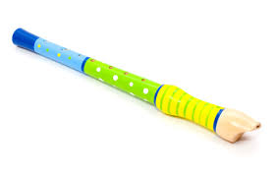
Uvodni dio
Koji je ovo instrument?
Smisli priču o fruli.

Danas ćeš se upoznati sa glasom i slovom F f.

Glavni dio
Pročitaj pjesmu na 62. stranici početnice.
U kojim se još riječima čuje glas F? Znate li vi još koju riječ u kojoj je glas F?

TRAŽIM GLAS – imenuj sličice, rastavi riječ na slogove. Pokazuj za svaki glas jedan prst. Odredi je li glas na početku, u sredini ili na kraju riječi.
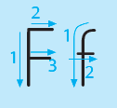 Pogledaj kako se piše veliko i malo tiskano slovo F f.
Kakva je razlika između velikog i malog tiskanog slova F f?
Piši slovo F f po zraku i stolu.
TRAŽIM SLOVO – u početnici pronađi u riječima slovo F f i odredi gdje se u riječi nalazi glas F f.
Pogledaj slike, imenuj što je na slikama i odredi gdje u riječi se nalazi glas F f: https://www.e-sfera.hr/dodatni-digitalni-sadrzaji/feaf1213-242f-42f3-8310-08da77f3fb30/
Pogledaj kako pravilno napisati veliko i malo tiskano slovo F f u PIŠEM SLOVA: https://www.e-sfera.hr/dodatni-digitalni-sadrzaji/feaf1213-242f-42f3-8310-08da77f3fb30/
PIŠEM SLOVA:https://www.e-sfera.hr/dodatni-digitalni-sadrzaji/feaf1213-242f-42f3-8310-08da77f3fb30/ Pogledaj kako smještamo veliko i malo tiskano slovo F f u crtovlje tvoje pisanke.
Ispiši dva retka u svojoj početnici na 62. stranici. A zatim dva retka u svoju pisanku.
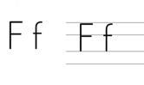

Pazi kako držiš olovku, budi uredan/uredna!
Pročitaj rečenice u početnici na 63. stranici.

Tko ima djeda? Kako se zove? Gdje radi djed Franjo? Što djed Franjo uči djecu? Tko voli slušati zvuk Filipove flaute?

Riješi 7. i 8. zadatak u početnici na 63. stranici.

VJEŽBANJE
Odgovori na pitanja u pisanku velikim tiskanim slovima.
Kako se zove Filipov djed?
Što svira Filip?
FILIPOV DJED ZOVE SE FRANJO.
FILIP SVIRA FLAUTU.

Pazi da na pitanja odgovoriš punom rečenicom. Ne zaboravi rečenični znak!

Završni dio

Nacrtaj instrument koji bi volio/voljela svirati. Napiši rečenicu o tome instrumentu-

2. sat Matematika
Zadatci sa slikama i riječima – vježbanje
UVODNI DIO
- Prisjeti se onoga što ti pokazuje ova sličica.

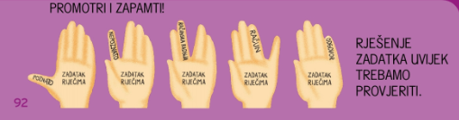

- Odredi poznato, zatim nepoznato, odredi računsku radnju, računaj, napiši odgovor!

GLAVNI DIO
- Otvori poveznicu i ponovi. (e-učionica)
https://www.e-sfera.hr/dodatni-digitalni-sadrzaji/9dc4c0e6-842f-4a26-be46-7f4bf48190dc/
https://www.e-sfera.hr/dodatni-digitalni-sadrzaji/0e9ebf76-3d08-42d9-b180-3e28f3b6015c/ (e-učionica)

- Sada riješi zadatke u radnoj bilježnici na 59. i 60. stranici.

ZAVRŠNI DIO
- Otvori poveznicu, riješi zadatke u pisanku: (zabavni kutak)
https://www.e-sfera.hr/dodatni-digitalni-sadrzaji/9dc4c0e6-842f-4a26-be46-7f4bf48190dc/
https://www.e-sfera.hr/dodatni-digitalni-sadrzaji/0e9ebf76-3d08-42d9-b180-3e28f3b6015c/ (e-učionica)

- Domaća zadaća – zbirka zadataka Moj sretni broj 83.stranica

3. sat Priroda i društvo

Uvodni dio

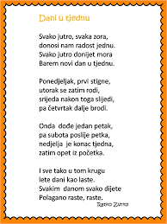
Pročitaj pjesmu Dani u tjednu, Ratka Zvrke.

Nabroji nazive dana koji se spominju u pjesmi.

Glavni dio

Danas ćeš naučiti nazive dana u tjednu.

Promotri ilustraciju u udžbeniku na 82. stranici. Opiši što rade djeca svakog pojedinog dana.

Kako su dani dobili ime? (ponedjeljak – dan po nedjelji, nakon nedjelje, srijeda – središnji dan u tjednu, četvrtak – četvrti dan u tjednu, petak – peti dan u tjednu, nedjelja – ne djelati, dan kada se ne radi)

Niz od sedam dana naziva TJEDAN te se tjedni neprekidno ponavljaju.

Napiši naslov u bilježnicu i nacrtaj:

DANI U TJEDNU

Uz pomoć obrasca u prilogu br. 5 udžbenika provedi istraživački zadatak zadan u udžbeniku, ispitaj svoje ukućane. Rezultate prikaži grafičkim prikazom na plakatu u svome domu.

Završni dio

SLUŠAM – Dani u tjednu: https://www.e-sfera.hr/dodatni-digitalni-sadrzaji/e30e03ee-3097-44ae-afb1-eac825ca8efe/

